MATERIAŁ
1.Kremy
Kremy to półprodukty o delikatnej strukturze i konsystencji ułatwiającej smarowanie w temp. pokojowej. Są półproduktami nietrwałymi dobrą pożywką dla drobnoustrojów, dlatego produkcja powinna przebiegać w idealnej czystości, zgodnie z zasadami systemu HACCP.
Klasyfikacja kremów
- Grzane
- Zaparzane
- Gotowane
- Sporządzane na zimno
KREMY GRZANE

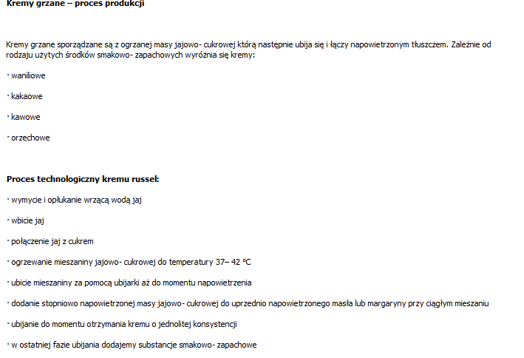

Schemat technologiczny kremu russel grzanego
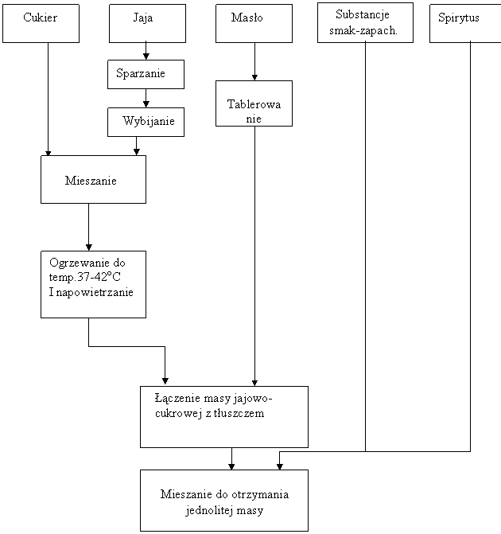
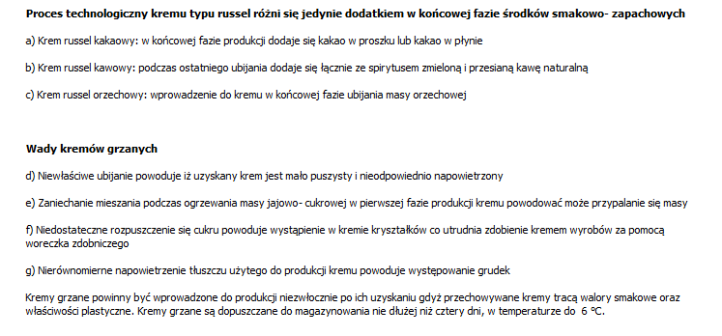
KREMY ZAPARZANE
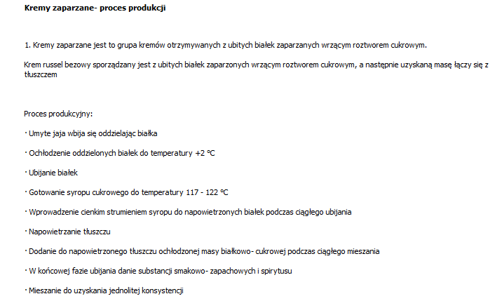

Schemat technologiczny kremu russel- bezowego
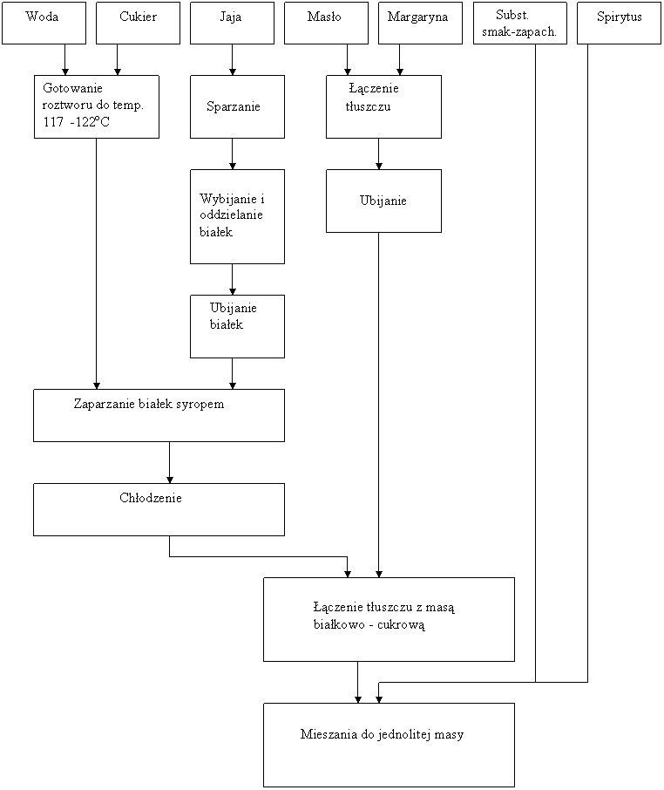

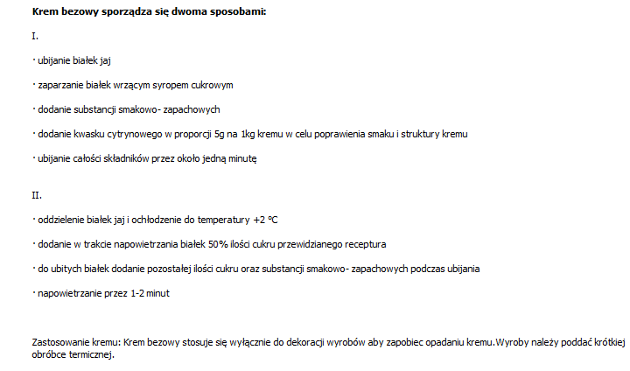
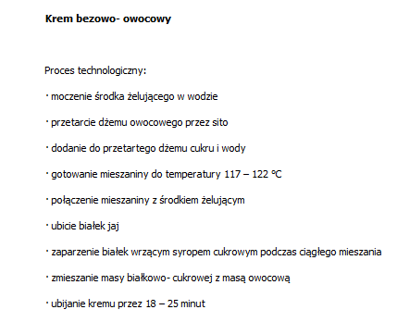
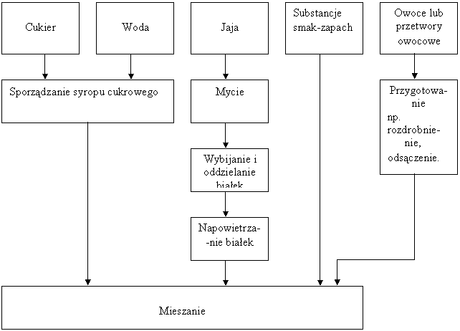

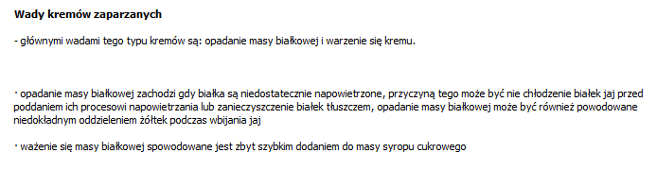

KREMY GOTOWANE
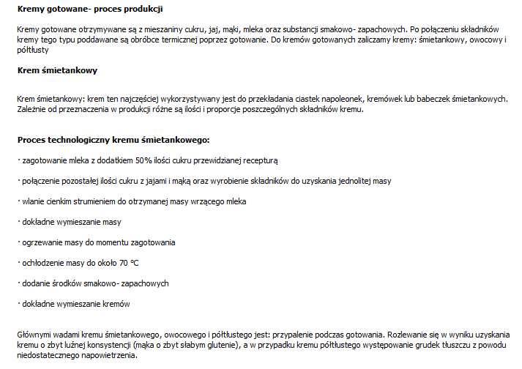
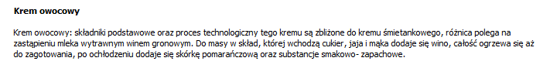
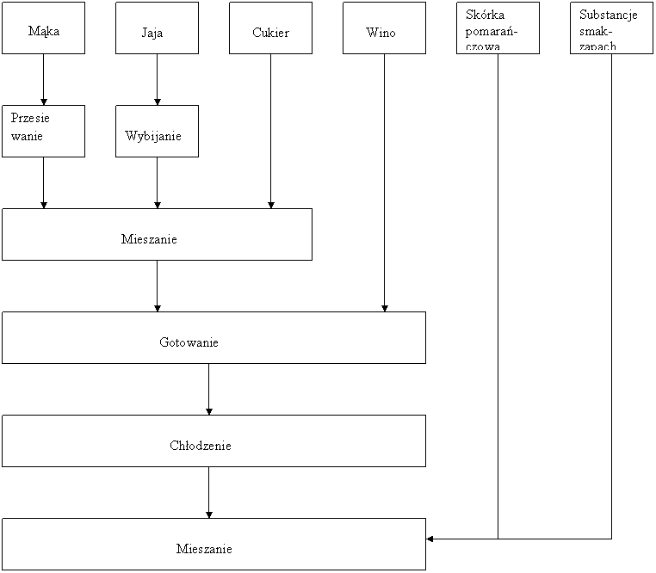
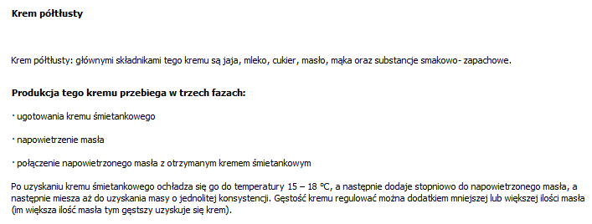

KREMY NA ZIMNO
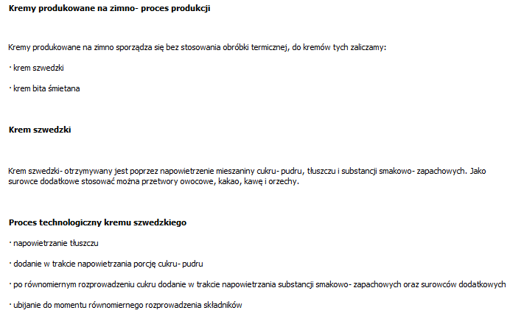
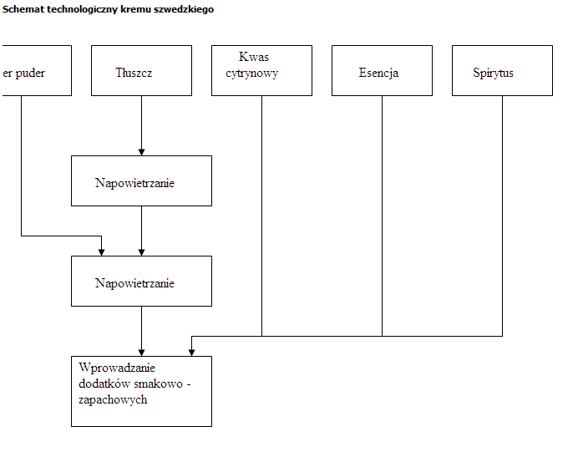
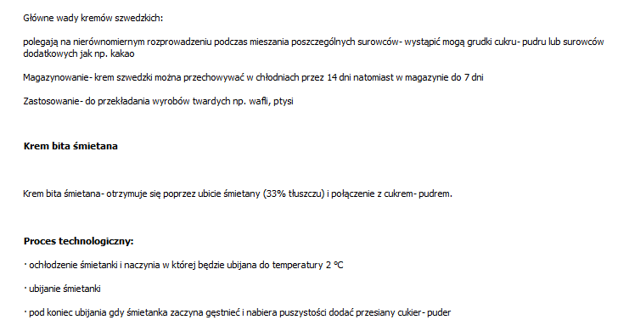
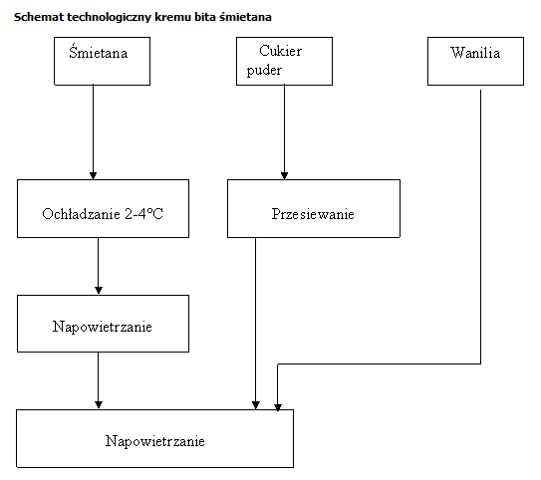
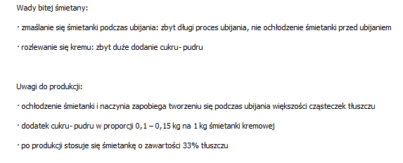
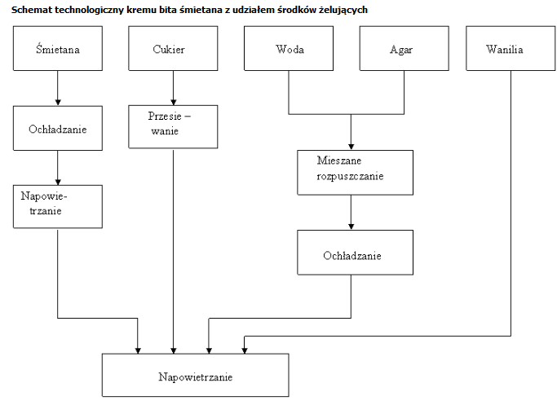
2.Musy
Musy-to lekkie , puszyste kremy sporządzane głównie na bazie bitej śmietany, cukru, żelatyny i dodatków smakowych. W ich skład mogą wchodzić także żółtka i masło. W produkcji cukierniczej musy wykorzystuje się najczęściej do przekładania tortów i ciastek biszkoptowych lub jako wykwintne desery.
W zależności od użytych składników techniki produkcji musu mogą się nieco różnić:
-jeśli składnikami musu są żółtka, ubija się je z cukrem i zaparza gorącym mlekiem, śmietanką lub syropem cukrowym
-jeśli w skład musu wchodzi czekolada, rozpuszcza się ją i łączy z masłem lub podgrzaną śmietanką i zaparzonymi żółtkami
- przygotowaną odpowiednio bazę smakową łączy się z rozpuszczoną żelatyną i schładza
-jeśli do musu dodaje się ubitą śmietanę, należy ją połączyć z całością w ostatnim etapie produkcji, delikatnie mieszając.
Musy należy rozprowadzać na wypieczonych blatach lub innych warstwach deseru, zanim się zestalą
Materiały pochodzą z podręcznika technologie produkcji cukierniczej Magdalena Kazimierczak , stron internetowych http://www.mamz.pl/almanach/skrypty/1.techciastkarska/15.htm Almanach cukierniczo - piekarski
ZADANIA NALEŻY ODESŁAĆ NA ADRES SŁŻBOWY DO 4 lutego
Zadania.
1.Czym są musy i jakie można wskazać różnice między musami a innymi kremami
2.W jaki sposób można utrwalić strukturę bitej śmietany?
3.W jaki sposób można sporządzać kremy na bazie serków i jogurtów?
4.Co to jest krem półtłusty i jak go można wykorzystać?
5. Czym mogą być spowodowane wady kremów gotowanych?
6.Opisz i wymień wady kremów zaparzanych.

